广东省招采子系统耗材报价操作手册

1.登录与退出

1.1 访问入口

打开浏览器，输入地址：https://igi.hsa.gd.gov.cn/web/#/Index，展示广东省医保服务平台登录页面，如图（1）所示。

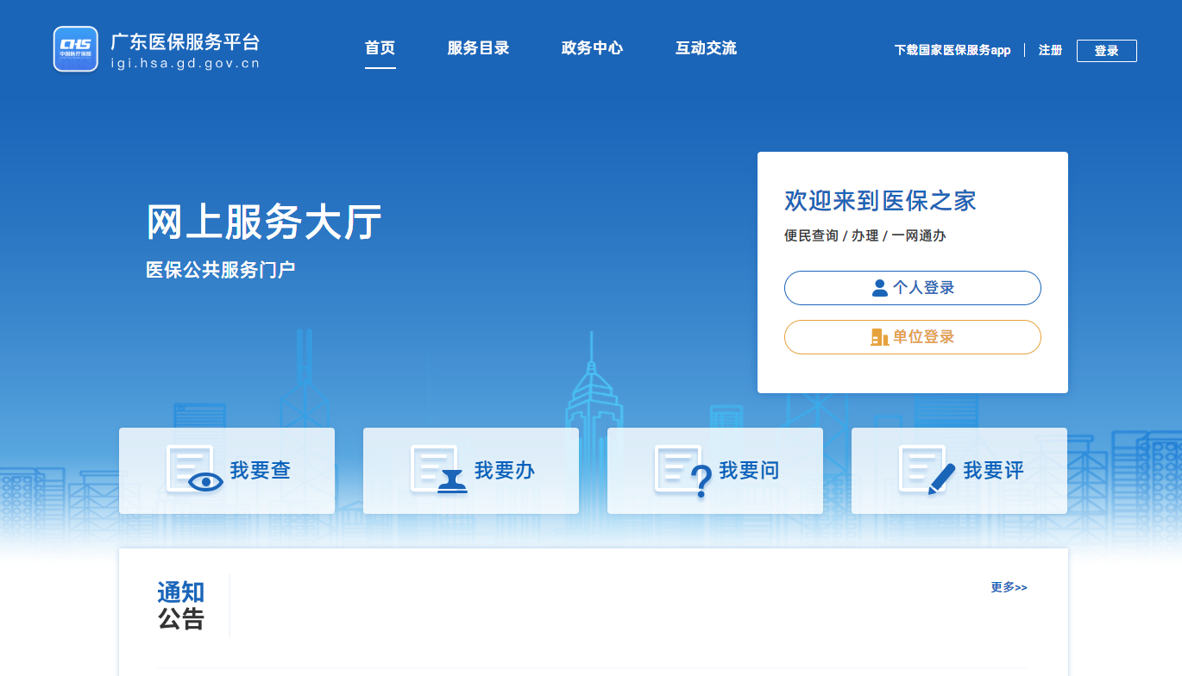

图（1）

1.2 用户登录

（1）在登录界面选择“单位/经办人登录”后输入用户名、密码、验证码，如图（2）。

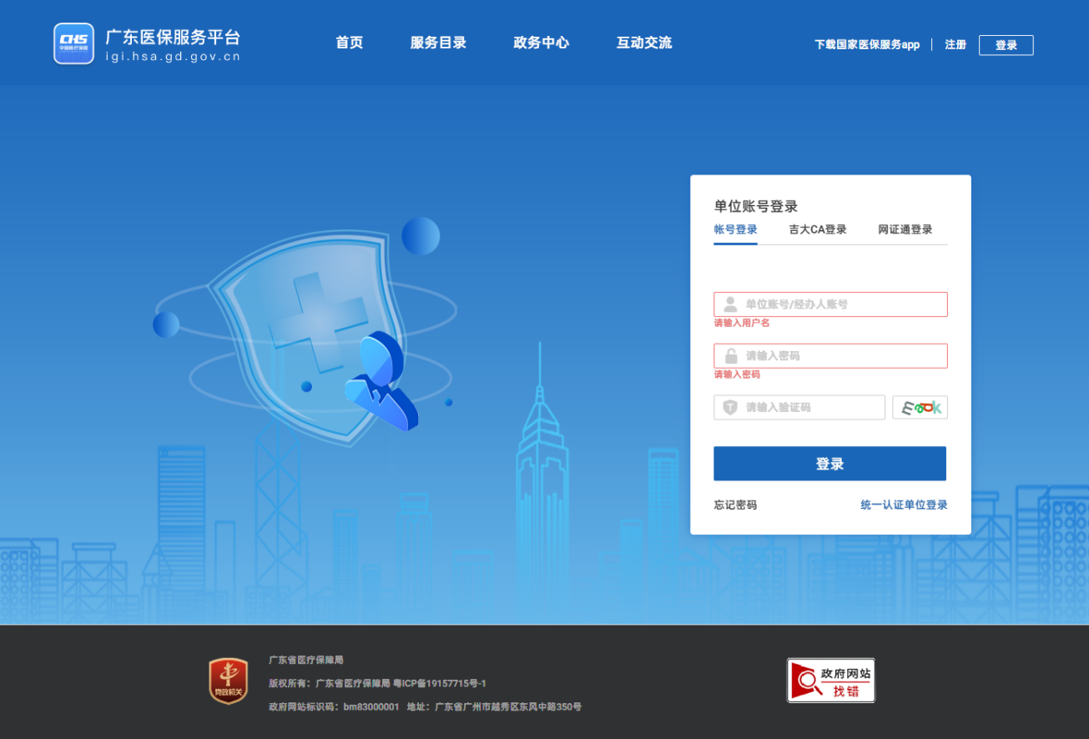

图（2）

（2）登录成功点击“招采企业服务”，点击“公共业务功能区”图片进入“药品与医用耗材招采子系统”

（3）进入系统后界面如图（3）所示，点击“耗材集中采购管理”图标，进入耗材集中采购管理系统界面。

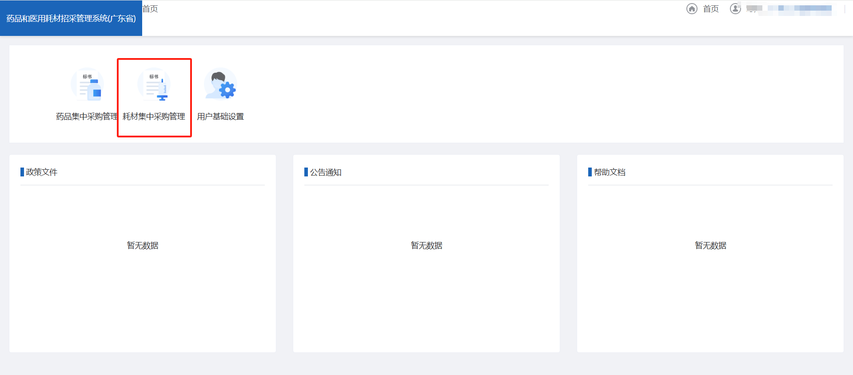

图（3）

2.CA驱动检测

1.确认【ca驱动是否安装】：点击报价页面右上角ca证书测试，插上ca点击数字证书检测，看是否成功，如果未成功，请点击右上角ca驱动下载驱动进行安装，安装过程中请关闭杀毒软件，安装成功后，再次点击ca证书测试，确保ca能够正常输出。

2.ca提示的密码输入是当前绑定的ca的正确密码，请确认好，如果输入错误报价会提交不了。

3.确认当前的ca是本公司的ca，如果是用其他公司ca和操作人不是一家公司，报价的话会提示请使用当前登录公司的ca，请确认好是否是本公司的ca。

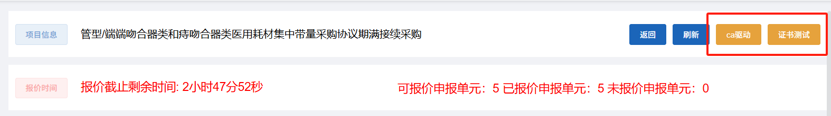

图（4）

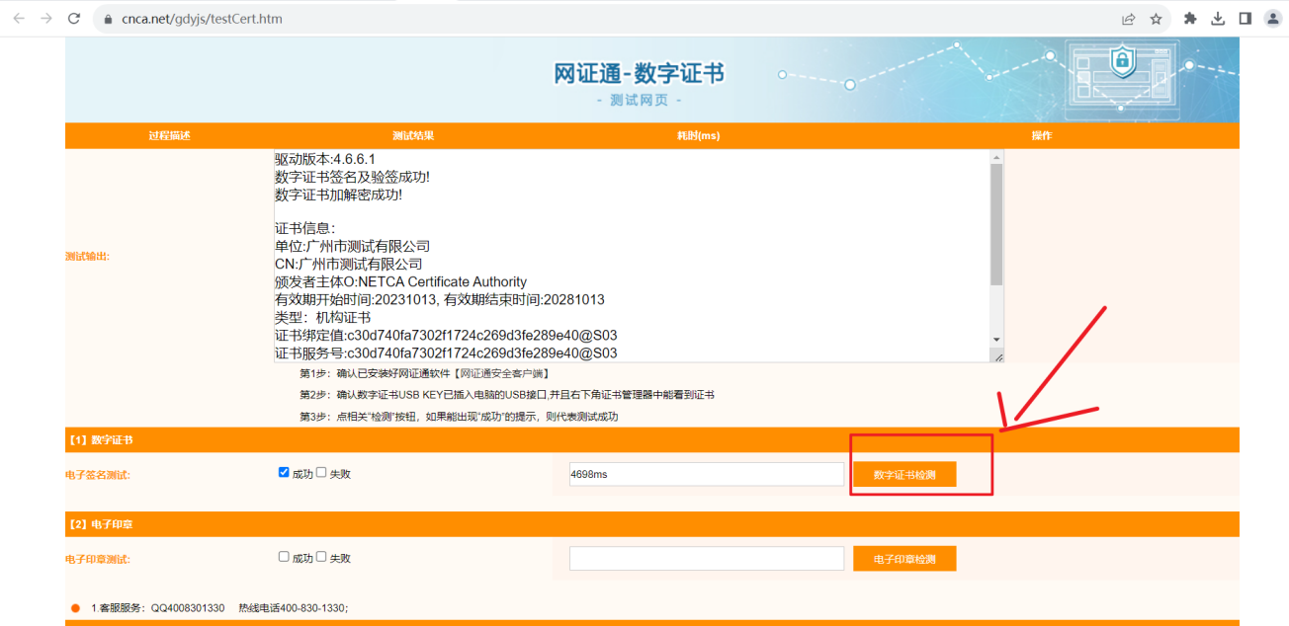

图（5）

2.1 耗材企业-报价

（1）企业登录进入系统后在“耗材报价”菜单点击进入，如下图：

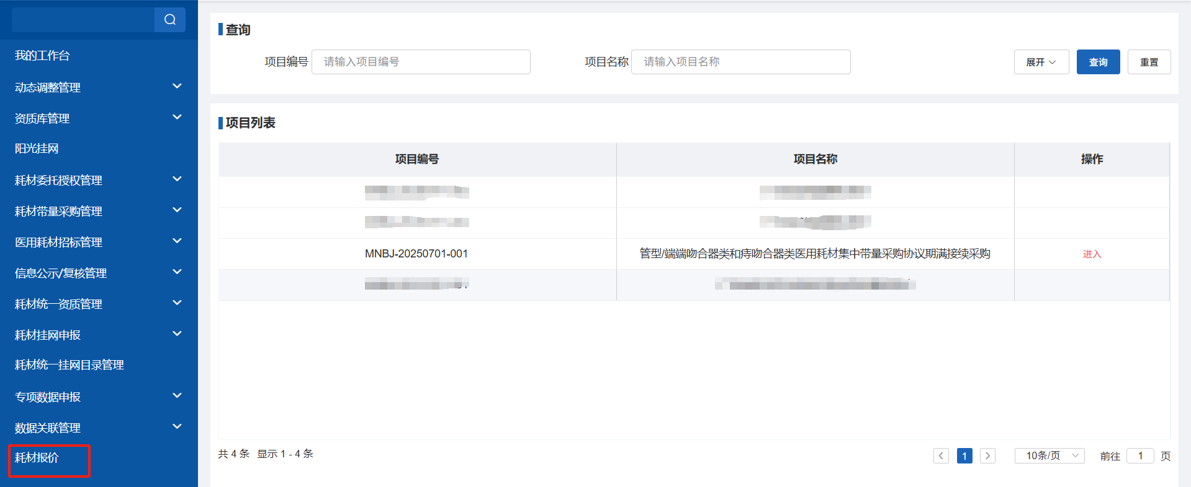

图（6）

在页面上点击【查询】按钮，可针对相关数据进行条件查询。

（2）项目正式报价时间开始后，企业在操作栏中点击“进入”，如下图：

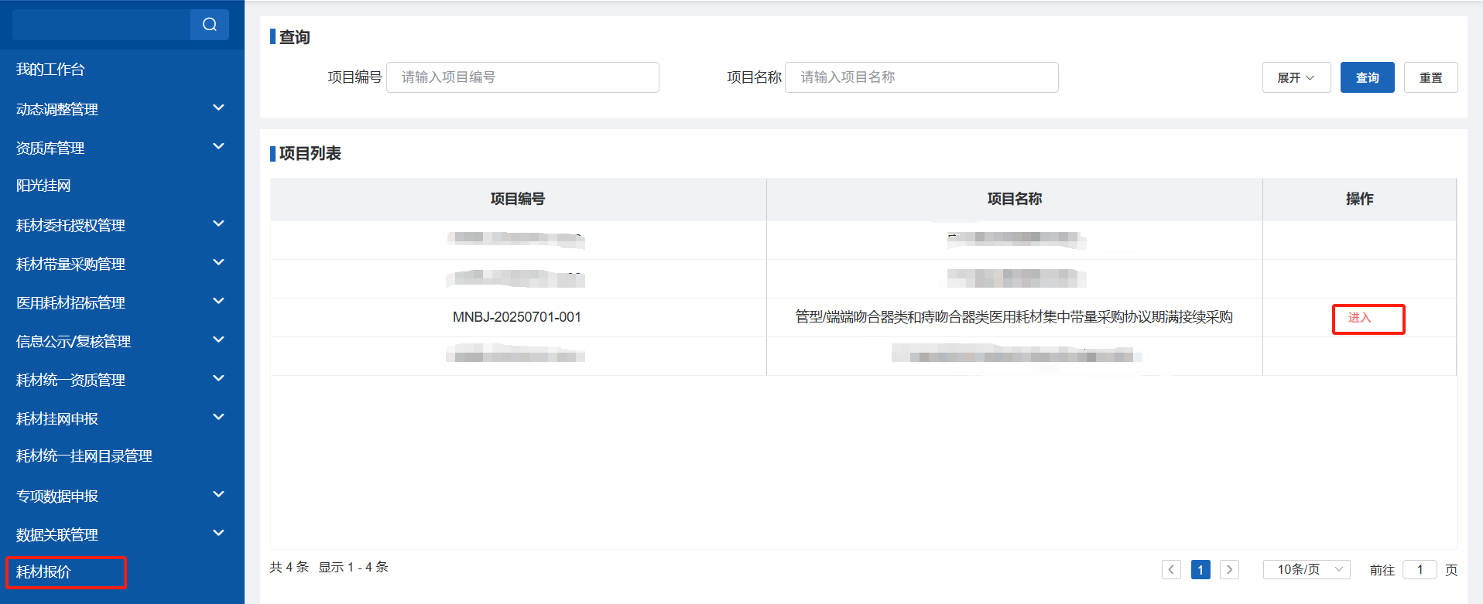

图（7）

1. 在【企业报价（元）】列中输入报价价格后，点击“提交报价”，弹出如下窗口：

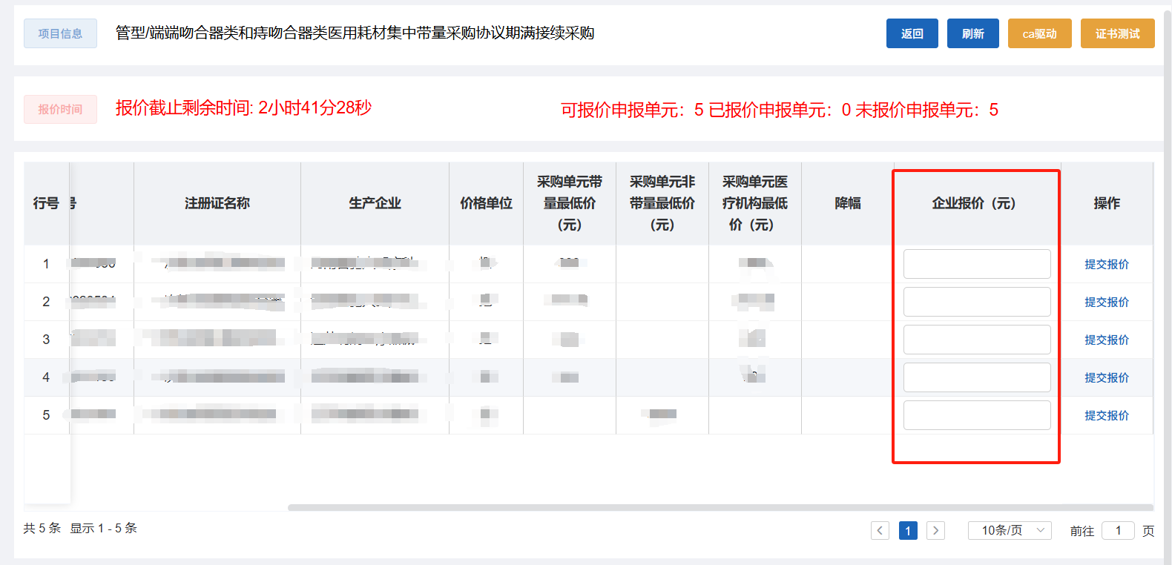图（8）

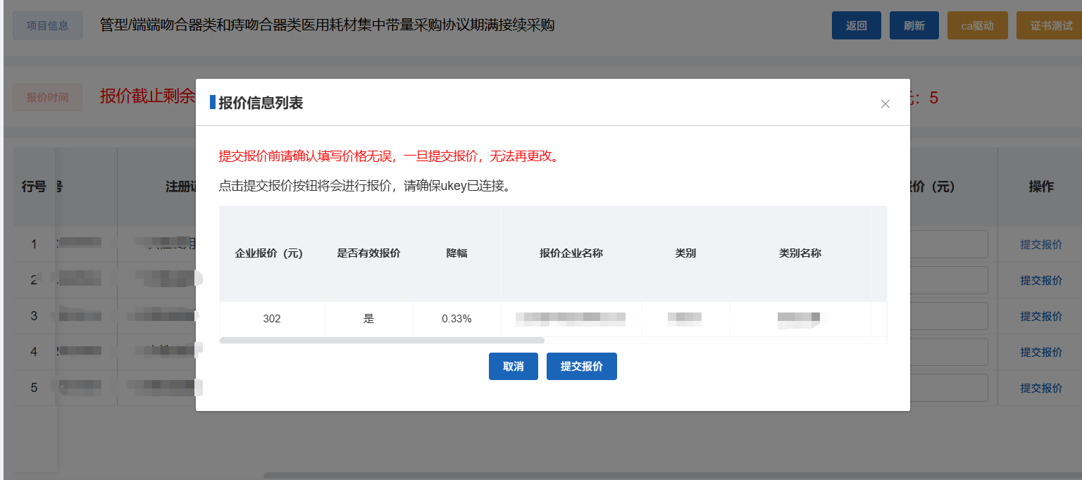

图（9）

（5）安装CA驱动并插入企业CA后，再次点击“提交报价”，根据提示输入CA密码，如下图：

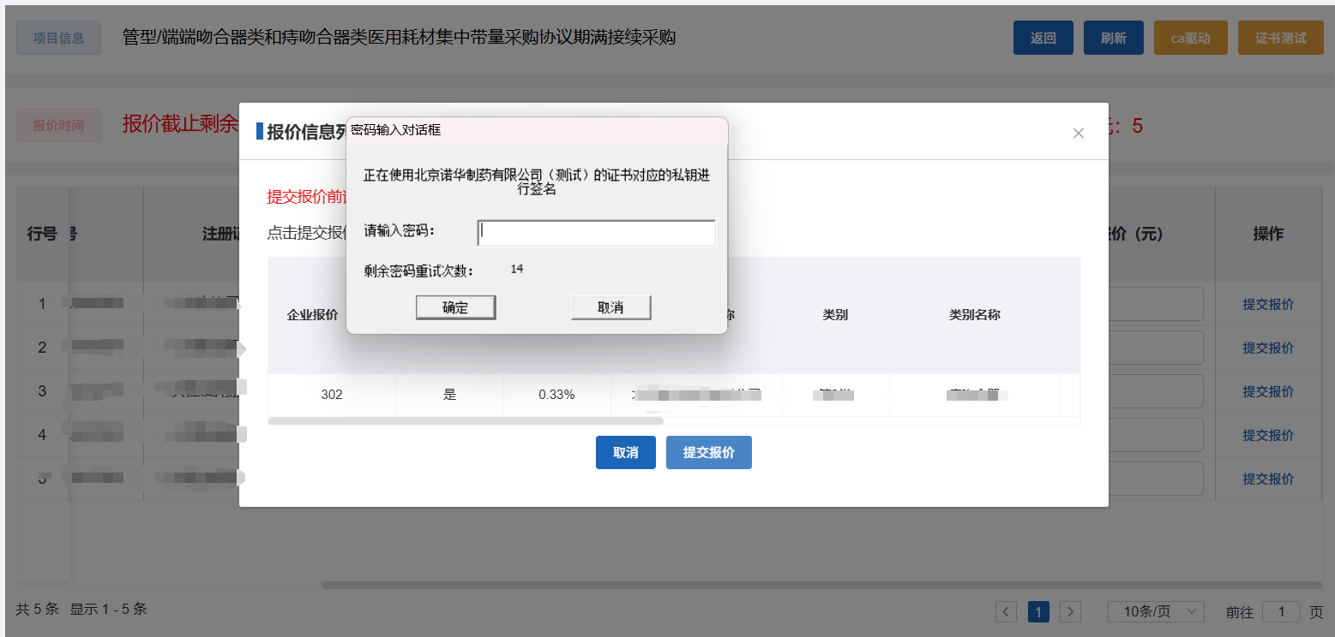

图（10）

（6）最后点击“确定”提示“报价成功”完成报价，如下图：

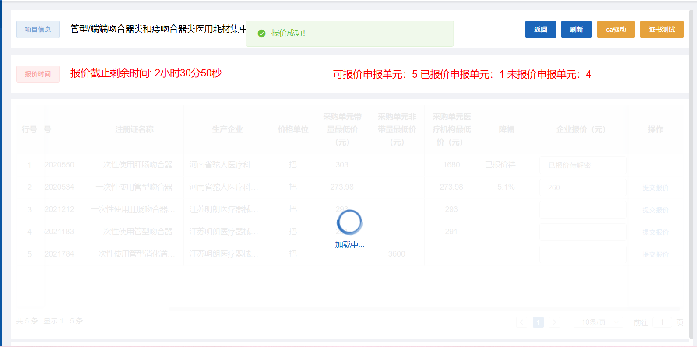

图（11）

**注意：报价确认上报后，数据无法撤回。**